淡江時報 第 1033 期
遺失物拍賣 隨身碟最夯
學生大代誌
上月23、24日下課鐘聲一響，大批人潮瞬間湧入商管大樓4樓，這是軍訓室拍賣104學年第2學期無人認領的逾1600件遺失物品，拍賣所得逾1萬9千元，經費將首先運用於遺失物管理相關存放設備、工讀金等，其餘交由本校友愛互助基金管理運用。

生輔組少校教官陳祥茗表示，隨身碟拍賣價格實惠，很受歡迎。被人潮吸引來的西文二方星譿表示，隨身碟是學生必需品，在拍賣上能撿便宜，且不浪費資源。陳祥茗提醒，同學們要保管好隨身物品，如有遺失，請速至各大樓服務櫃檯詢問，或到教官室詢問。並補充教室、圖書館等最容易拾獲學生的遺失物，遺失物品多是水壺、手機、隨身碟等。（文／劉必允、攝影／林俊廷）
2018/05/17

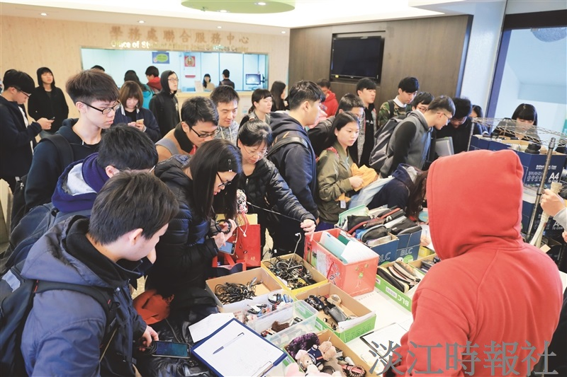
上月23、24日下課鐘聲一響，大批人潮瞬間湧入商管大樓4樓，這是軍訓室拍賣104學年第2學期無人認領的逾1600件遺失物品。（攝影／林俊廷）

